Учреждение образования
«БЕЛОРУССКИЙ ГОСУДАРСТВЕННЫЙ УНИВЕРСИТЕТ
ИНФОРМАТИКИ И РАДИОЭЛЕКТРОНИКИ»

Кафедра интеллектуальных информационных технологий

Лабораторная работа No2 по курсу
«Проектирование программ в интеллектуальных системах»

Выполнили студенты группы 921701: | Соловьев А.
Проверил: | Садовский М.Е

МИНСК
2020

Цель работы: Изучить основы наследование на языке программирования С++.
Задание:
Длинное целое со знаком.
Каждому студенту требуется выбрать предметную область и согласовать её с преподавателем. В рамках выбранной предметной области следует построить иерархию классов с применением следующих концепций ООП:

∙ закрытое
∙ открытое
∙ защищённое наследования
∙ виртуальные методы
∙ разрешение имён с помощью using-директивы
∙ множественное наследование
∙ виртуальное наследование.

Ход и результаты работы:
В программе реализована иерархия классов. Вариант – вооружение. Самым старшим классом является класс Armament.
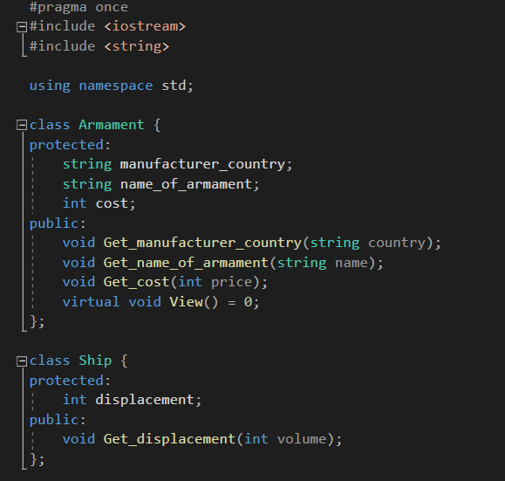
В нём находятся несколько protected полей и public методов. Также он включает в себя виртуальную функцию View(), которая задействуется во всех ниже стоящих классах.
В программе реализовано множественное наследование.
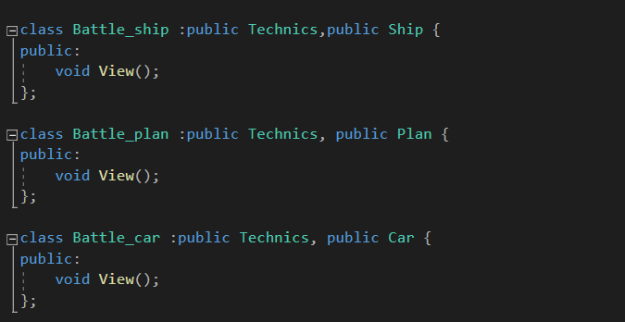
В этом примере видно три класса получившиеся смешанным наследованием. В данном случае они даже не имеют своих полей и методов, кроме функции просмотра. Здесь классы наследуются через public, это значит, что все protected поля наследуются в protected, public методы также сохраняют свой уровень доступа. Privet поля не наследуются!
В программе реализовано пространство имён Explosive_device.
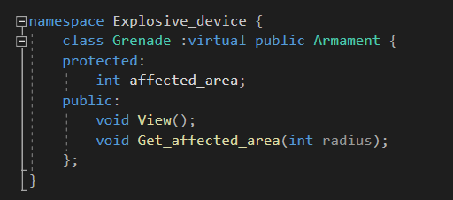
Таким образом мы изолируем класс Grenade. В дальнейшем, чтобы получить к нему доступ требуется сделать объявление типа:
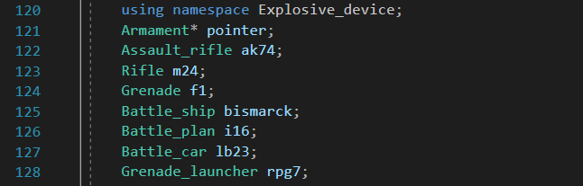
Через using-директиву можно открыть доступ к полю имени в целом блоке.
Однако есть способ открыть доступ локально:
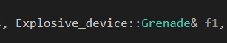
Пример виртуального наследования
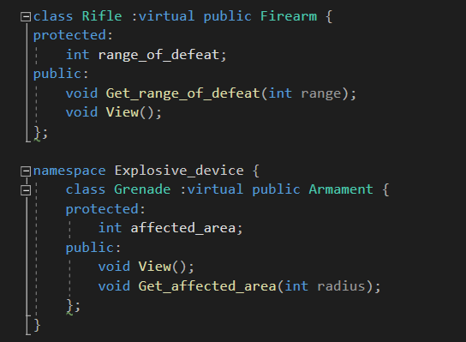
Он нужен для того, чтобы в коде программы не образовалось неопределённости. Если класс наследуется от классов, у которых есть общие базовые классы.

Вывод
Наследование (англ. inheritance) — концепция объектно-ориентированного программирования, согласно которой абстрактный тип данных может наследовать данные и функциональность некоторого существующего типа, способствуя повторному использованию компонентов программного обеспечения.
Наследование является механизмом повторного использования кода (англ. code reuse) и способствует независимому расширению программного обеспечения через открытые классы (англ. public classes) и интерфейсы (англ. interfaces). Установка отношения наследования между классами порождает иерархию классов (англ. class hierarchy).

